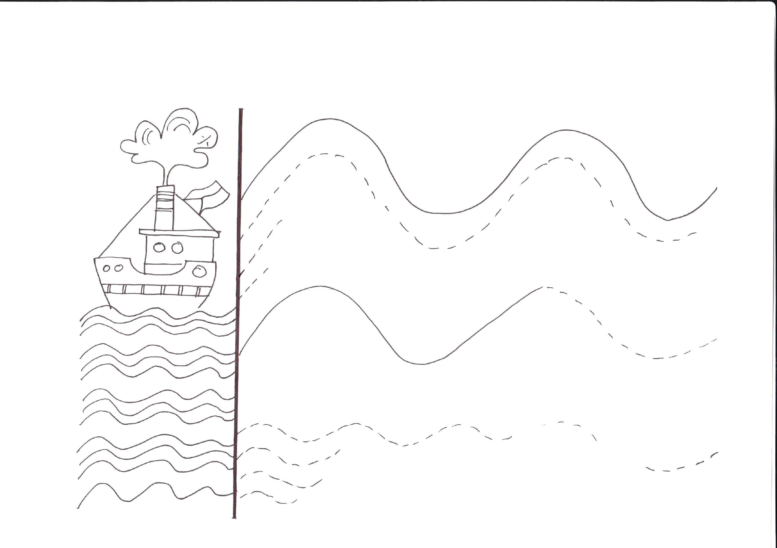
Nakresli velké a malé vlny:
Nakresli vlny dle předlohy:
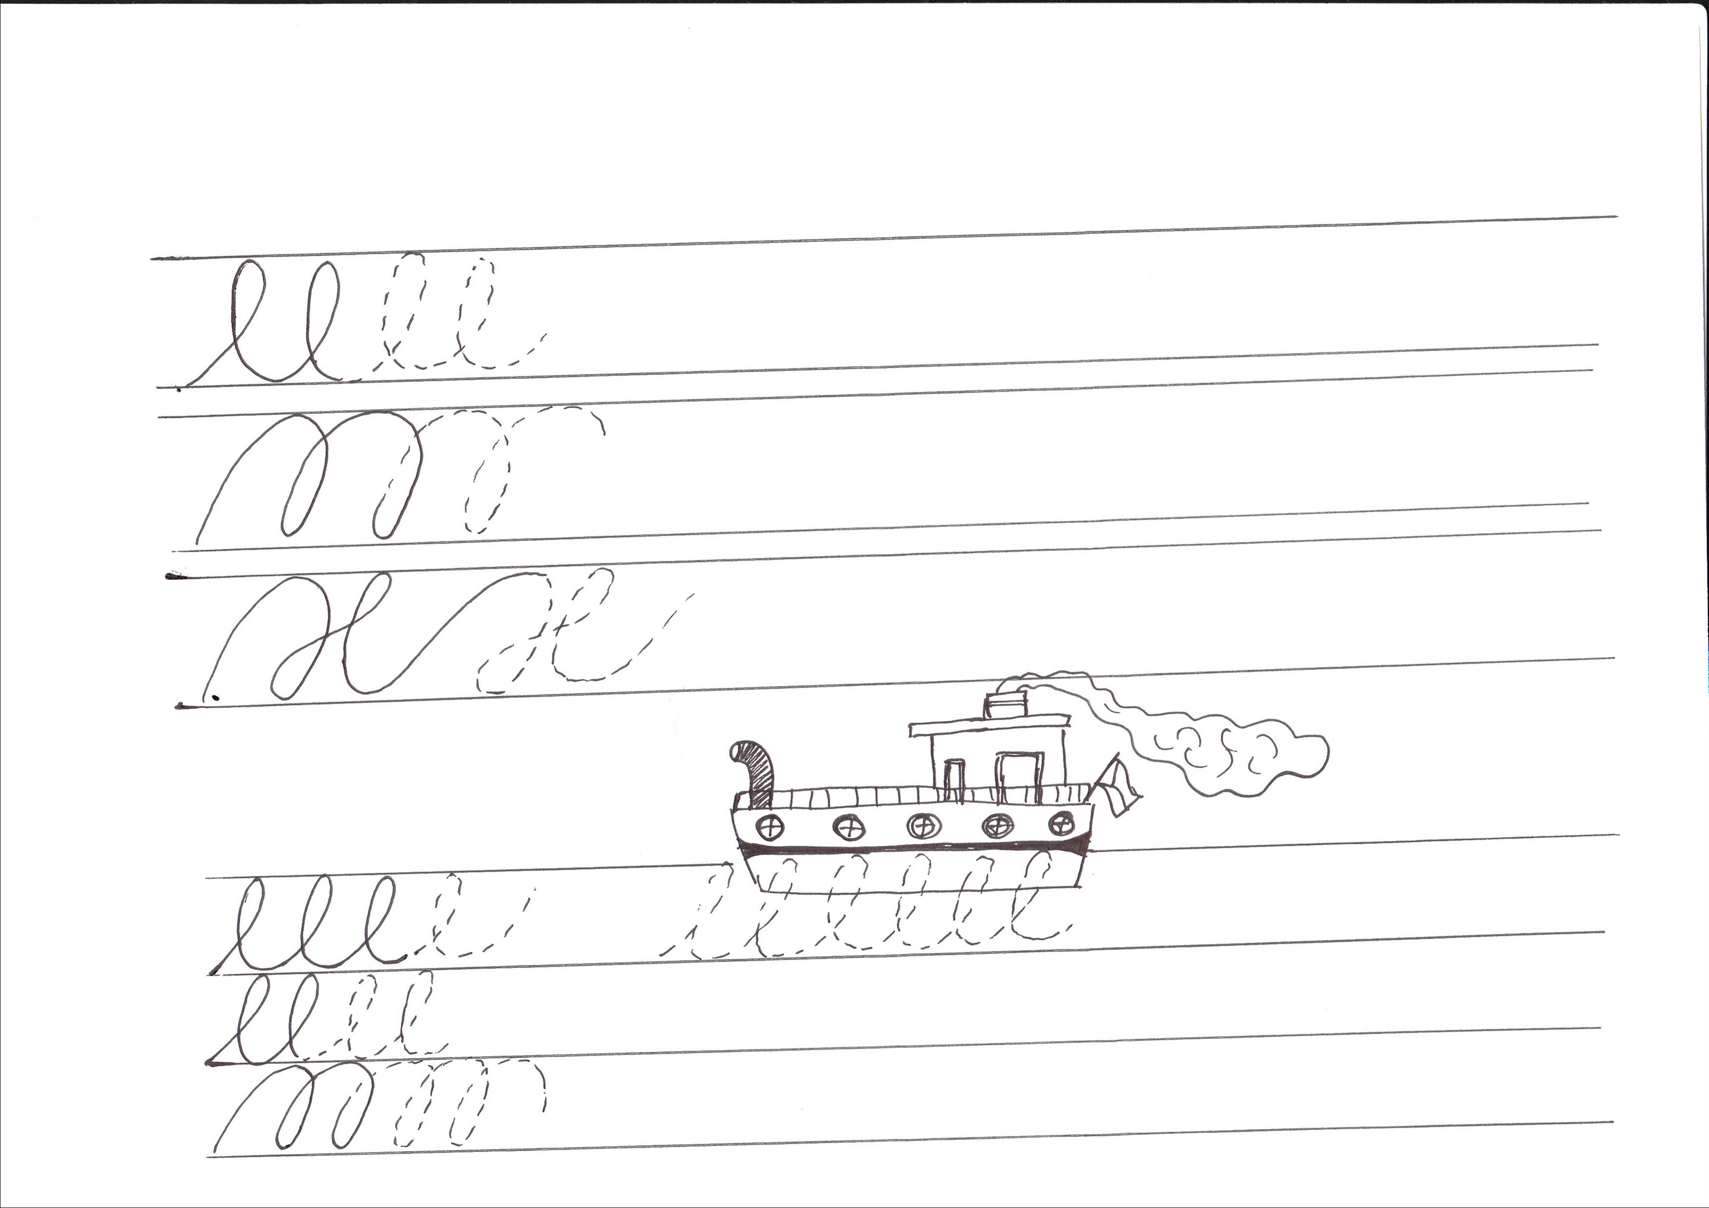
autor ilustrace: Tereza Vítová

